«Поможем малышу заговорить»
Подготовила учитель-логопед Диденко Елена Федоровна

Этот материал будет полезен для родителей, чьи дети еще не пошли в детский сад. Также информация будет полезна и самым маленьким воспитанникам детского сада. Здесь есть игры и упражнения для запуска речи, для развития речи "малоговорящего" ребенка, для детей, чьё речевое развитие не соответствует возрастной норме.
Речь начинается со звукоподражаний
С чего начинается слово? Конечно, со звука. Точно также осознанная речь ребѐнка начинается со звукоподражаний. Произнесение звукоподражаний способствует тренировке артикуляционного аппарата, даѐт возможность соотносить слово и предмет, который оно называет, а, следовательно, ускоряет переход к полноценной речи.
Сначала этот процесс напоминает эхо: взрослый говорит — ребѐнок повторяет за ним. Чтобы повторение было осознанным, необходимо заниматься этим в процессе игры или практической деятельности малыша.
Прежде чем развивать речевое подражание, следует учить подражанию в целом, т.е. научить малыша подражать движениям рук, ног, головы, а также действиям с предметами. Хорошо развивают подражательные способности регулярные занятия пальчиковыми играми.
Если ваш малыш научился подражать вашим движениям и действиям, то можно переходить к речевому подражанию:
1) Вначале работаем над гласными.
- Девочка качает куклу: «А-а-а!». Одновременно имитируем укачивание куклы. Обращаем внимание ребѐнка на свой рот, показываем, как нужно открывать рот, когда поѐм.
- У мальчика болит ухо: «О-о-о!». Прижимаем ладошку к уху и качаем головой.
- Показываем игрушечную лошадку: «И-и-и!». Обращаем внимание малыша, что губы растянуты в улыбку.
- Гудит пароход: «У-у-у!». Демонстрируем, как губы вытянуты трубочкой.
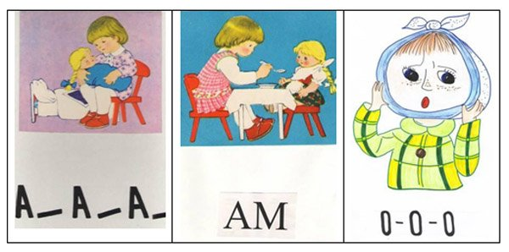
2) Далее отрабатываем слияния гласных звуков.
- Маша заблудилась в лесу: «Ау! Ау!».
- Ребѐнок плачет: «Уа! Уа!».
- Показываем ослика, говорим: «Иа! Иа!».
3) Переходим к произнесению согласных звуков, которые имеют определѐнный смысл.
- Чайник кипит: «П-п-п!». Давай попыхтим так же.
- Качаем колесо: «С-с-с». Руками показываем, как работаем насосом.
- Деревья шумят: «Ш-ш-ш». Поднимаем руки, качаем ими из одной стороны в другую.
- Показываем пилу (картинку или игрушку): «Сь-сь-сь». Выполняем движения вперѐд-назад ребром ладони или игрушечной пилой.
- Поѐт комар: «З-з-з». Указательным пальцем рисуем в воздухе круги.
- Поѐт жук: «Ж-ж-ж». Можно предложить посоревноваться с крохой, чей жук дольше пожужжит.
- Греем ручки: «Х-х-х». Показываем, как дышать на руки.
- Ёжик фыркает: «Ф-ф-ф». Предлагаем пофыркать, как ѐжики.

4) Далее – звукоподражательные слоги и слова.
• Подражание голосам животных (самая любимая тема у всех детей):
собака – гав, коза – ме-е, лягушка – ква, кукушка – ку-ку, мышка – пи-пи и т.д.
• Произнесение междометий: мяч упал – ах, чашка разбилась – ох, папа делает зарядку – ух!
• Подражание бытовым шумам:
часы тикают – тик-так, вода капает – кап-кап, малыш топает – топ-топ, ножницы режут – чик-чик и т.д.
• Подражание транспортным шумам:
машина – би-би, поезд – ту-ту, паровоз – чух-чух и т.д.
• Подражание музыкальным звукам:
песенка – ля-ля-ля, колокольчик – динь-динь, барабан – бом-бом, дудочка – ду-ду и т.д.
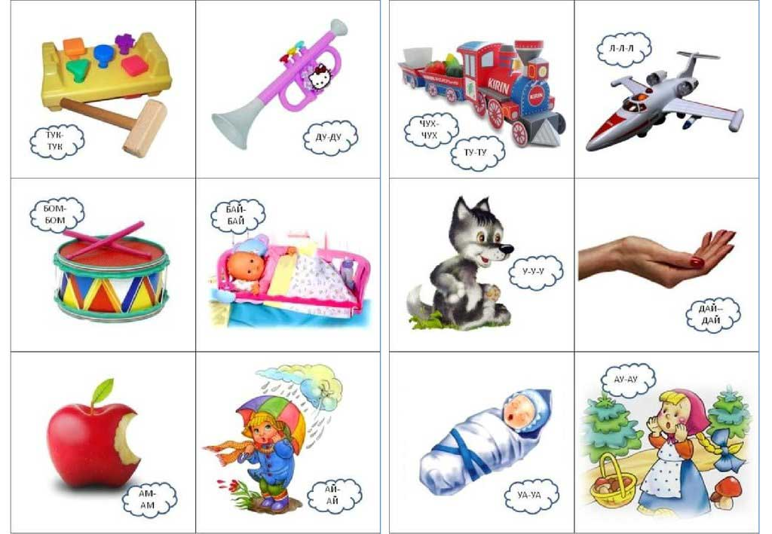
Работая над звукоподражаниями, родителям необходимо помнить:
1. Разучивать звукоподражания необходимо в игре.
2. Использовать картинки или игрушки.
3. Артикуляция должна быть чёткой, ребёнок должен видеть движения органов артикуляции взрослого.
4. Речь взрослого должна быть правильной и эмоциональной.
5. Слова и фразы нужно произносить неоднократно.
6. Закрепляем изученные звуки во время прогулки на улице. Видим кошку, напоминаем: «Мяу», поехала машина, напоминаем «Би-би».
7. Закрепляем материал при чтении книг и рассматривании иллюстраций к ним.

